Теорема
Площадь параллелограмма Вариньона в два раза меньше площади исходного четырехугольника.
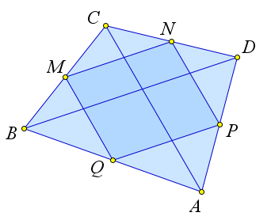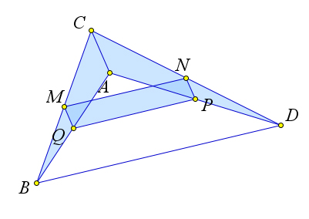

Доказательство

Первый случай
Пусть – параллелограмм Вариньона для выпуклого четырехугольника , и пусть .
Докажем, что .
Треугольники и подобны с коэффициентом .
Следовательно, . Аналогично .
Тогда .
Аналогично .
Тогда .

Второй случай
Рассмотрим случай, когда – невыпуклый четырехугольник.
Аналогично первому случаю .
Обозначим .
Тогда и .
Тогда

